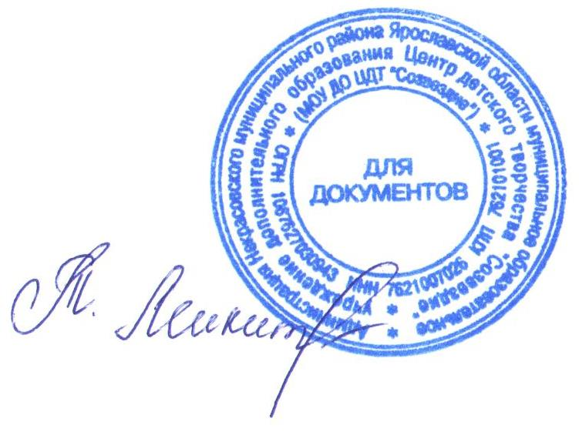
УТВЕРЖДАЮ:
Директор МУ ДО ЦДТ «Созвездие»
________________Т.В. Микитюк
от 18 января 2018 года

Положение о проведении районного конкурса – выставки творческих работ детей с ограниченными возможностями здоровья
«Мы - забавные ребята и зовемся домовята»

Тема конкурса.
10 февраля отмечают День Домового. Домовой - один из персонажей славянской мифологии. Говорят, он и сейчас живет в каждом доме. Наши бабушки и дедушки звали Домового хозяином, суседкою, доможилом, хранителем домашнего очага, незримым помощником хозяев. Главное его дело - досмотр за хозяйством.
Образ Домового встречается во многих произведениях: «Домовёнок Кузя» Т. Александровой, «Домовому» А.С. Пушкина, «Домовой» Э.Асадова, «Домовой в витрине» Э. Бескова, и многих других.
Мы приглашаем всех желающих принять участие в нашем конкурсе - выставке и ждем от Вас ярких и интересных работ. Мы не ограничиваем Вашу фантазию и используемые материалы, главное - это Ваше желание и вдохновение!
Будем рады, если наш конкурс поможет его участникам раскрыться и проявить свои таланты и творческие способности.

1. Общие положения.
1.1. Положение о проведении районного конкурса - выставки творческих работ детей с ограниченными возможностями здоровья «Мы - забавные ребята и зовемся домовята» (далее – Конкурс) определяет цель, сроки, порядок и условия проведения, а также категорию участников Конкурса.
1.2.Конкурс проводится МУ ДО ЦДТ «Созвездие» с целью поддержки деятельности обучающихся с ОВЗ, ориентированной на высокий уровень социализации в современном обществе.
1.3. Задачи Конкурса:
- содействовать выявлению и реализации индивидуальных творческих способностей у детей с ОВЗ и приобретению практического опыта участия в конкурсах;
- поддерживать творческую, познавательную активность детей с ОВЗ посредством представления творческих работ на конкурс;
- отбирать лучшие творческие работы и формировать выставку с последующей экспозицией на сайте Центра.

2. Руководство Конкурса:
2.1. Общее руководство Конкурсом осуществляет организационный комитет (далее – Оргкомитет).
2.2. Оргкомитет:
- определяет состав жюри и порядок его работы;
- обеспечивает организационное, информационное и консультативное сопровождение Конкурса;
- по итогам работы жюри подводит итоги Конкурса.
2.3. Жюри:
- проводит экспертную оценку конкурсных работ;
- ведёт протокол Конкурса;
- определяет победителей и призеров Конкурса.

3. Участники Конкурса:
3.1. К участию в Конкурсе приглашаются обучающиеся с ограниченными возможностями здоровья образовательных организаций всех типов Некрасовского МР (далее – Образовательная организация) следующих возрастных групп:
- от 4 до 7 лет;
- от 8 до 12 лет;
- от 13 до 15 лет;
- от 16 до 18 лет.
3.2. Образовательная организация имеет право представить на Конкурс
неограниченное количество работ в каждой возрастной категории.
3.3. Работа должна быть выполнена индивидуально.
3.4. От каждого участника Конкурса принимается только одна работа.
3.5. Образовательная организация предоставляет в Оргкомитет:
- заявку на участие в Конкурсе (по форме в соответствии с приложением 1 к настоящему Положению);
- согласие на обработку персональных данных (по форме в соответствии с приложениями 2 и 3 к настоящему Положению);
- конкурсные работы.

4. Сроки, порядок и условия проведения Конкурса
4.1. Заявки и конкурсные работы предоставляются с 18 января по 16 февраля 2018 года. Заявки принимаются по электронному адресу:sozvezdie.nekr2012@yandex.ru, работы - по адресу: п. Некрасовское, ул. Строителей, д.7, Центр детского творчества «Созвездие».
Заявки на участие и конкурсные работы, представленные на Конкурс позднее указанного срока, не рассматриваются.
4.2. Номинации Конкурса:
4.2.1. «Декоративно-прикладное творчество» К участию в конкурсе принимаются поделки, изготовленные из любых материалов в любой технике (соломка, береста, батик, резьба по дереву, изделия из ткани и т.д.)

4.2.2.«Художественное творчество». К участию в конкурсе принимаются рисунки, выполненные в любой технике и на любых материалах (бумага, дерево, ткань и т.д.)
4.2.3.«Литературное творчество». К участию в конкурсе принимаются любые творчески оформленные произведения собственного сочинения в формате Word: стихи, рассказы - истории, сказки о Домовенке.
4.3. Конкурсные работы, представляемые участниками, должны соответствовать следующим требованиям:
- в конкурсе могут принять участие работы, отражающие тематику конкурса;
- конкурсные работы должны быть авторскими, интересными, творчески оформленными;
- работы могут быть исполнены в любой технике;
- работы могут быть выполнены совместно с родителями или воспитателем, педагогом;
- все работы, выполненные детьми, должны соответствовать их возрастным особенностям;
- все работы должны иметь этикетку: название работы, номинация, Ф.И.О. и возраст конкурсанта, образовательное учреждение, класс/группа; для педагогов и учителей – должность.
- все работы участников выставки необходимо забрать в течение 5 рабочих дней с момента закрытия выставки (закрытие выставки будет объявлено дополнительно). После этого срока Оргкомитет за сохранность работ ответственности не несет!
4.4. На Конкурс не принимаются:
- работы, не соответствующие требованиям, указанным в данном Положении;
- работы, выполненные взрослыми, а заявленные как детские;
- работы, выполненные по готовым схемам, выкройкам, рисункам, по фабричным или другим тиражированным образцам;
- неоформленные и плохо оформленные работы.
4.5. Справки по телефону: 4-40-43, Центр детского творчества «Созвездие».

5. Подведение итогов Конкурса и награждение победителей
5.1. Итоги Конкурса оформляются протоколом Оргкомитета.
5.2. Участники Конкурса получают свидетельство участника Конкурса в электронном виде, подписанное директором МУ ДО ЦДТ «Созвездие».
5.3. Победители (1-е место) и призёры (2-е и 3-е место) Конкурса в каждой номинации и в каждой возрастной категории награждаются грамотами.
5.4. Участники Конкурса, работы которых дополнительно отмечены жюри, награждаются грамотами.
5.5. Итоги Конкурса будут размещены на официальном сайте Центра детского творчества «Созвездие» -https://sozvezdie.edu.yar.ru.
Приложение 1

ЗАЯВКА
на участие в районном конкурсе – выставке творческих работ
детей с ограниченными возможностями здоровья
«Мы - забавные ребята и зовемся домовята»

Наименование Образовательной организации: ________________________________________________________________

Адрес:__________________________________________________________

№  п\п | Фамилия, имя, отчество  участника (полностью) | Дата рождения: | Класс, группа | Название  работы: | Номинация | Фамилия, имя, отчество  (полностью),  дата рождения  педагога

Ответственный исполнитель заявки: фамилия, имя, отчество (полностью) контактный телефон, электронный адрес
__________________________________________________________________________
__________________________________________________________________________

Руководитель Образовательной организации, подпись, расшифровка подписи, печать

«___»__________________2018 г.

Приложение 2
Согласие родителя (законного представителя)
на сбор, хранение, использование, распространение (передачу) и публикацию персональных данных своего несовершеннолетнего ребенка

Наименование мероприятия: районный конкурс – выставка творческих работ детей с ограниченными возможностями здоровья «Мы - забавные ребята и зовемся домовята»
Я,___________________________________________________________________________
(фамилия, имя, отчество родителя (законного представителя) полностью)

проживающий по адресу ______________________________________________________________________________,
(адрес места жительства)
Паспорт выданный ______________________________________________________________________________
(серия, номер) (дата выдачи)
_____________________________________________________________________________________
(наименование органа, выдавшего паспорт)

являясь на основании _____________________________________родителем (законным представителем)
(наименование документа, подтверждающие полномочия родителя (законного представителя))

_____________________________________________________________________________
(фамилия, имя, отчество ребенка (подопечного) полностью)

место учебы в настоящее время (в соответствии с уставом образовательной организации): _____________________________________________________________________________

класс обучения ___________,
дата рождения ребенка (число, месяц, год): ______________________,

(свидетельство о рождении ребенка) _____________________, выданный ___________________
(серия, номер) (дата выдачи)
_____________________________________________________________________________________
(наименование органа, выдавшего паспорт/свидетельство о рождении ребенка)

в соответствии с требованиями статьи 9 Федерального закона от 27.07.2006 № 152-ФЗ «О персональных данных», подтверждаю свое согласие на обработку муниципальным учреждением дополнительного образования Центром детского творчества «Созвездие», находящимся по адресу: п. Некрасовское, ул. Строителей, д.7(далее – Оператор) персональных данных моего ребенка: фамилии, имени, отчества, места учебы, класса, даты рождения, паспортных данных/данных свидетельства о рождении с целью формирования регламентированной отчетности, размещения части данных (фамилии, имени, отчества, даты рождения, класса, места учебы) в региональной базе данных о достижениях одаренных детей и их педагогах-наставниках, а также в свободном доступе в сети Интернет на сайте МУ ДО ЦДТ «Созвездие»http://sozvezdie.edu.yar.ru.
Авторские работы могут быть скопированы, представлены и сделаны достоянием общественности или адаптированы для использования любыми СМИ и любым способом, в частности в буклетах, видео, в Интернете и т.д. при условии, что произведенные фотографии и видео не нанесут вред достоинству и репутации моего ребенка.
Предоставляю Оператору право осуществлять все действия (операции) с персональными данными моего ребенка, включая сбор, систематизацию, накопление, хранение, обновление, изменение, использование, обезличивание, блокирование, уничтожение. Способы обработки персональных данных: смешанная обработка с передачей по сети Интернет.
Согласие действует на период с момента предоставления до 01.12.2020 г. и прекращается по истечении срока документа.
Данное согласие может быть отозвано в порядке, установленном законодательством Российской Федерации.
«_____»______________2018г.
___________ _______________________
подпись расшифровка
Приложение 3
Согласие участника (от 18 лет и старше)
на сбор, хранение, использование, распространение (передачу) и публикацию персональных данных

Наименование мероприятия: районный конкурс – выставка творческих работ детей с ограниченными возможностями здоровья «Мы - забавные ребята и зовемся домовята»
Я____________________________________________________________________________,(фамилия, имя, отчество участника полностью)

проживающий по адресу ___________________________________________________________________,
(адрес места жительства)
паспорт __________________, выданный ______________________________________________________
(серия, номер) (дата выдачи)
____________________________________________________________________________________,
(наименование органа, выдавшего паспорт)

место учебы/работы в настоящее время (в соответствии с уставом образовательной организации): _____________________________________________________________________________

дата рождения участника (число, месяц, год)______________________,

в соответствии с требованиями статьи 9 Федерального закона от 27.07.2006 № 152-ФЗ «О персональных данных», подтверждаю свое согласие на обработку муниципальным учреждением дополнительного образования Центром детского творчества «Созвездие», находящимся по адресу: п. Некрасовское, ул. Строителей, д.7 (далее – Оператор) моих персональных данных: фамилии, имени, отчества, места учебы (работы), даты рождения, паспортных данных с целью формирования регламентированной отчетности, а также размещения части данных (фамилии, имени, места учебы (работы)) в свободном доступе в сети Интернет на сайте МУ ДО ЦДТ «Созвездие», http://sozvezdie.edu.yar.ru.
Авторские работы могут быть скопированы, представлены и сделаны достоянием общественности или адаптированы для использования любыми СМИ и любым способом, в частности в буклетах, видео, в Интернете и т.д. при условии, что произведенные фотографии и видео не нанесут вред моему достоинству и репутации.
Предоставляю Оператору право осуществлять все действия (операции) с моими персональными данными, включая сбор, систематизацию, накопление, хранение, обновление, изменение, использование, обезличивание, блокирование, уничтожение. Способы обработки персональных данных: смешанная обработка с передачей по сети Интернет.
Согласие действует на период с момента предоставления до 01.12.2020 г. и прекращается по истечении срока документа.
Данное согласие может быть отозвано в порядке, установленном законодательством Российской Федерации.
«_____»______________2018г. ________________________________________________

подпись расшифровка

